**XU176** *Scheda creata il 2 marzo 2022; Ultimo aggiornamento: 16 febbraio 2025*

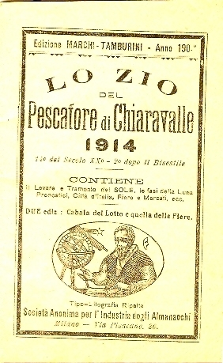

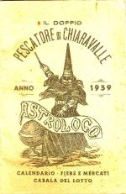

**Descrizione storico-bibliografica**

La \***nipote del Pescatore di Chiaravalle** : almanacco pel .... - [Anno 1, 1849?]- . - Milano : L. Brambilla, [1849?-1850?]. – 2 volumi : ill. ; 11 cm. ((Annuale. - Descrizione basata su: Anno 2 (1850). - LO11718244

Lo \***Zio, ossia Il vecchio pescatore di Chiaravalle** : almanacco astronomico cabalistico per l'anno .... – 1854-1859. - Milano : Tip. di Gio. Tamburini, [1853-1858]. - volumi : ill. ; 12 cm. ((Annuale. - LO11718461; MIL0641746

Varianti del titolo: Il *doppio Chiaravalle; Il *pescatore di Chiaravalle amico del contadino; Il *vecchio pescatore di Chiaravalle (Titolo alternativo); Il *vecchio pescatore di Chiaravalle amico del contadino (Titolo alternativo per il 1856)

Copia digitale 1856 a: <http://www.braidense.it/risorse/dj.php?bib=IT-MI0185&ser=PER&inv=900008542>

Lo \***Zio, ossia Il doppio pescatore di Chiaravalle** : almanacco per l'anno .... - Milano : Tip. di Gio. Tamburini, 1863-1914. - volumi : ill. ; 10 cm. ((Annuale. - MIL0641753

Titolo alternativo: Il *doppio pescatore di Chiaravalle. - Variante del titolo: Lo *zio del pescatore di Chiaravalle

Fusione di:

Il *doppio pescatore di Chiaravalle : almanacco astronomico per l'anno ... [[XU115](https://giuliopalanga.com/wp-content/uploads/2022/01/XU115.docx)]

Lo *Zio, ossia Il vecchio pescatore di Chiaravalle : almanacco per l'anno ...

Lo \***zio, ossia Il doppio pescatore di Chiaravalle. Astrologo**. – 1887-anno 235 (1959). - Milano : Gussoni : poi Marchi, 1886-1958. – volumi : ill. ; 12 cm. ((Annuale. - Almanacco compilato sulle memorie di G. Tamburini. - Edizione con la Cabala del Lotto. – L’editore varia: Tipo-Litografia Ripalta. - LO11718142; IEI0281469

Continuazione parziale di: Lo *zio, ossia Il doppio pescatore di Chiaravalle : almanacco per l'anno ...

Varianti del titolo: Il *doppio pescatore di Chiaravalle. Astrologo; *Astrologo; Lo *zio del pescatore di Chiaravalle. Astrologo; Lo *zio antico pescatore di Chiaravalle. Astrologo

Autore: Pescatore : di Chiaravalle

Editori: Marchi, Luigi; Tamburini, Giovanni

Lo \***zio antico pescatore di Chiaravalle. Giro delle 40 ore**. - Milano : Marchi Tamburini, 1911. – 1 volume : ill. ; 12 cm. ((Annuale. - Edizione con le Fiere. - LO11718150

Continuazione parziale di: Lo *zio, ossia Il doppio pescatore di Chiaravalle : almanacco per l'anno ...

Varianti del titolo: Il *doppio pescatore di Chiaravalle. Giro delle 40 ore; *Giro delle 40 ore

Soggetto: Almanacchi – 1854-1959